Requisiti OBBLIGATORI:
- Aver maturato un titolo accademico (da non più di 12 mesi dall’avvio del tirocinio) presso l’Università degli studi di Palermo;
- Soddisfare il profilo ricercato dall’Azienda.
CANDIDATURA:

- Inviare l’istanza di partecipazione e la documentazione utile per la selezione (CV, Fotocopia documenti d’identità, ….) alla mail: stage.cot@unipa.it

- specifica nell’oggetto la dicitura : "VETRINA STAGE" + ITA/0487

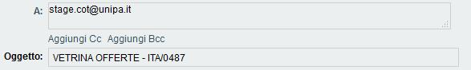

Consigli utili:

- Leggere attentamente l’Avviso e verificare di avere tutti i requisiti richiesti;
- allegare file nel formato: .pdf, opportunamente firmati;
- fare riferimento al modello di “Istanza di partecipazione” predisposto e “CV Europass” scaricabile da internet. Se vuoi aiuto a compilare il tuo curriculum vitae puoi contattare gli operatori del Servizio di Placement (clicca qui)

